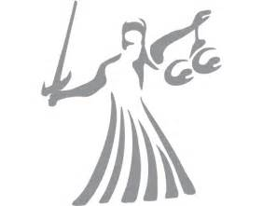
Bibliothek Rechtswissenschaften
Das
Juristische Seminar
Datenbank-Schulungen
bietet
für Beck-Online und Juris

Wann?

Mi.: 19.02.2020 Uhrzeit: 14:00Uhr bis 16:00Uhr
Mi.: 26.02.2020 Uhrzeit: 14:00Uhr bis 16:00Uhr
Mi.: 04.03.2020 Uhrzeit: 14:00Uhr bis 16:00Uhr
Mi.:11.03.2020 Uhrzeit: 14:00Uhr bis 16:00Uhr

Wo?

Jura-Schulungsraum +3 0210 (alt: 304) Universitätsstraße 7, Landgrafenhaus
Voraussetzungen?
Handy mit der heruntergeladenen App „Google Authenticator“

Anmeldung ausschließlich über ilias.uni-marburg.de möglich!

Bei Fragen schreiben Sie uns bitte eine E-Mail an: schulungen.jursem@ub.uni-marburg.de

Christian Wolf
- Bibliotheksleiter –

